Årskrönika Centerpartiet Lidingö 2020

2020 var ett mycket annorlunda år, även i lokalpolitiken. Planer med torgmöten i alla stadsdelar och studiebesök fick ställas in och ställas om! Istället för fysiska möten och kampanjer blev allt digitalt. Trots detta har vi arbetat på hårt för att förbättra för oss Lidingöbor och även nått flera framgångar under året!
Idrottsfrågan har varit återkommande. Majoritetens idrottspolitiska program var en stor besvikelse, den var luddig och allt för dåligt förankrad med idrottsföreningarna. Det fanns ingen konkret plan för satsningar på idrottsytor och -hallar. Vi tog därför fram ett eget program med större konkretion! Vi har också lagt en motion om att staden bör ta fram en lokalförsörjningsplan för idrott och fritid med helhetsgrepp och investeringsplan på tio år. I nämnden har vi också drivit på majoriteten så vi tillslut fick beslut om att ge extra Corona-stöd till idrottsföreningarna på ön, som tappat intäkter när exempelvis inte Lidingöloppet kunnat genomföras som vanligt.
Även miljöarbetet har vi drivit på. I decennier har Centerpartiet drivit på för utökade och fler naturreservat på ön, bland annat i Sticklinge, Mölna ängar och i Elfviks skogar. Efter att ha mötts av döva öron från majoriteten i många år fick vi äntligen gehör och en utredning har beslutats! Tyvärr har majoriteten inte alls lyssnat på oss när det gäller stadens miljöprogram, som vi påpekat är allt för smalt och med för låg ambition.
Inför 2021 fortsätter vi med vårt oppositionsarbete, där vi hela tiden granskar Lidingös styrande majoritet och kommer med konkreta förslag som förbättrar för oss som bor på ön. Vi vill se en ö som utvecklas varsamt med bevarad småstadskänsla och där skola och omsorg har resurserna som krävs för att kunna utföra ett bra arbete.
Förhoppningsvis har även vaccinet kommit under kommande år, så att vi kan ta oss ut på ön och äntligen få prata med er Lidingöbor i just er stadsdel och höra vad ni vill vi ska göra för att göra Lidingö ännu bättre!
Patrik Buddgård (C), gruppledare
JANUARI
Året rivstartades med att vi lyfte vår motion om att vi vill se fler naturreservat på Lidingö. Vi vill ha nytt naturreservat i Sticklinges skogar och utöka naturreservatet vid Kottlasjön nära Kottla gård, vid Mölna ängar samt i Elfviksskogen. På så sätt skapar vi ett sammanhängande naturreservat från kust till kust på ön!
Glädjande är att vi nu i slutet av året har fått besked om att man kommer utreda just utökade naturreservat i dessa områden. Centerpartiet driver på och gör skillnad!
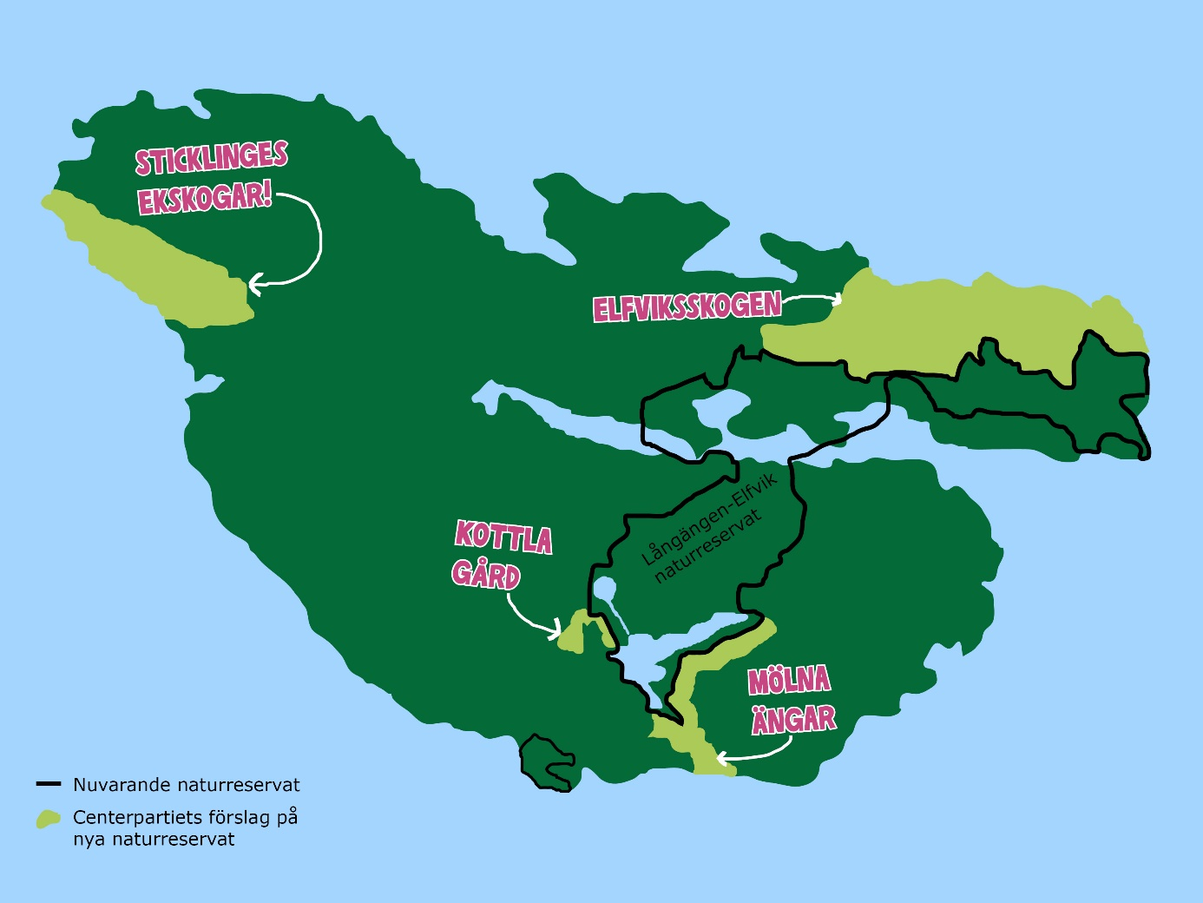
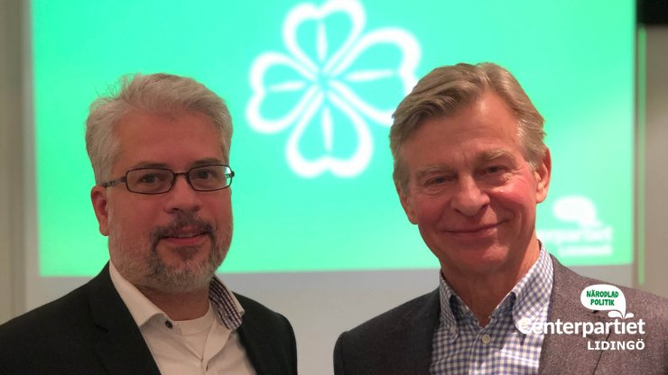
FEBRUARI
I februari höll vi årsmöte som utsåg en demokratiberedning som ska få i uppgift att till nästa årsmöte ta fram åtgärdsförslag för att stärka lokaldemokratin. Gabor Sebastiani ska leda beredningen som även ska ta fram förslag på arvodesnivå för kommunalråd - något som blev aktuellt efter arvodesskandalen efter valet 2018.

Vi riktade också stark kritik emot majoritetens idrottsprogram, som vi menade var alldeles för luddigt och intetsägande. Dessutom fördes alldeles för lite dialog med idrottsföreningarna om dess innehåll. Vi tryckte på att det behövde förtydligas ordentligt.
MARS
I mars kritiserade vi majoritetens förslag på stadsutveckling i Högsätra. När man sänkte ambitionerna tappar staden stora markintäkter och staden riskerar även att förlora delar av det stadsmiljöbidrag på 323,5 miljoner kronor staden ska få som stöd till brobygget. Trots detta gick majoriteten vidare med sina planer.
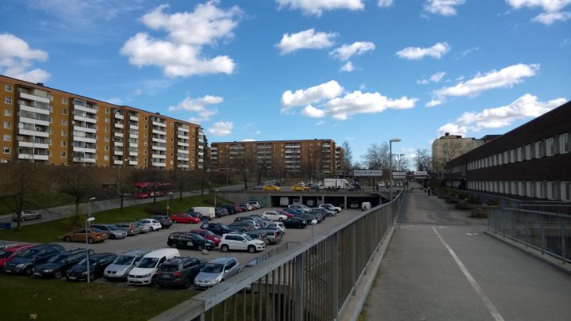
Mars månad präglades i övrigt av stor osäkerhet, på grund av COVID-19-pandemins utbrott och stora spridning i Sverige. Även vi i Centerpartiet fick ställa om stora delar av vårt arbete, med inställda kampanjer och studiebesök – allt för att minska smittspridningen.
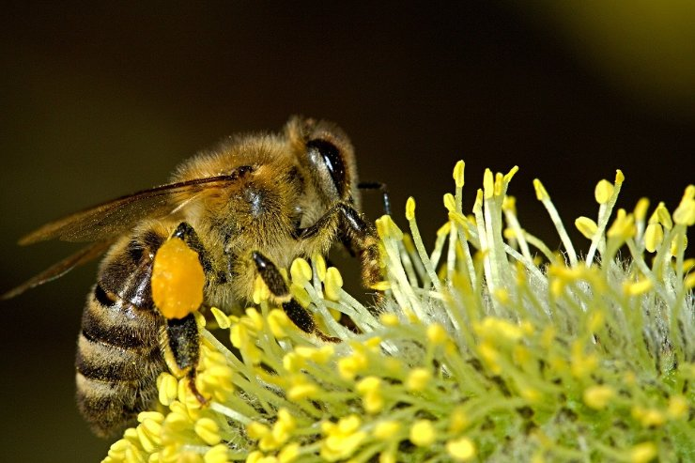
APRIL
När våren nalkas ser vi också fler insekter ute på öns blomstrande ängar, i buskar och träd. Men mer kan göras för att stötta några av våra viktigaste insekter – nämligen de som pollinerar. Det är tack var dem som vi kan äta frukter, grönsaker och frön. De är helt enkelt avgörande för att vi ska kunna ha tillgång till den mat vi äter varje dag. För att aktualisera frågan, lyfte Centerpartiet i april en interpellation där vi frågade staden hur man arbetar med frågan.
På fullmäktige behandlades en interpellation som Fredrik Wesslund lagt om ordningsstörningarna på Näset. Vi frågade även majoriteten hur de avsåg använda de medel som regeringen skjutit till för sommarjobb för unga. Detta var extra viktigt att trycka på då majoriteten inte alls satsar på sommarjobb i stadens egen budget.
Dessutom hanterades vår motion om ny matpolicy, vi ville skärpa ambitionen för god, hälsosam och näringsrik mat, säsongsbaserad, lokalproducerad och högre andel ekologisk mat samt lagat från grunden nära de som ska äta. Tyvärr fick motionen inte gehör vilket också gjorde att upphandlingen som beslutades i december inte blev tillräckligt bra. Vi reserverade oss.

MAJ
Idag finns alldeles för få laddstolpar på ön, vilket gör det svårt att minska sina utsläpp genom att gå över från en bensinbil till en el- eller hybridbil. Centerpartiet la därför i maj ett förslag om en handlingsplan för laddinfrastruktur, vilket fick majoriteten att i alla fall ta in frågan i parkeringsplanen. Det måste vara lätt att göra rätt för klimatet!
JUNI
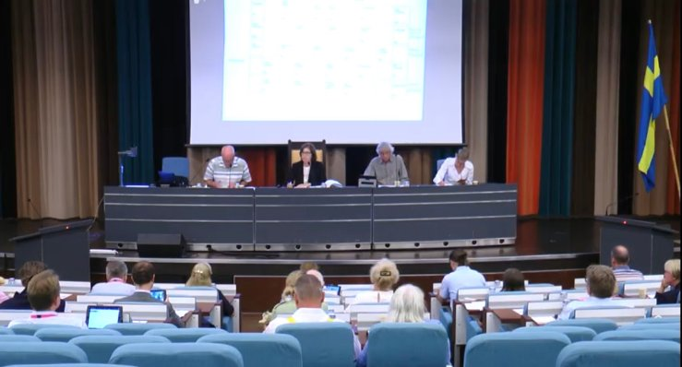
Tillsammans med majoriteten beslutade vi om att ta fram en ny boendekedja för äldre för framtidens äldrevård. Vi tryckte på behov av gemenskap, trygghet och tillgång till vårdpersonal. Därför var det väldigt viktigt för oss att servicehusen finns kvar som del av det fortsatta arbetet med boendekedjan för äldre.
AUGUSTI
Många av Lidingös anställda har slitit mycket hårt under pandemin - speciellt inom omsorgen och skola. Öns lokala företagare har också haft det tufft under pandemin. Genom att visa vår uppskattning för de anställda, men också stötta öns företagare, la vi ett förslag på ett presentkort till Lidingös anställda. Det skulle gälla i det lokala näringslivet. Detta har införts i flera andra kommuner, men tyvärr valde majoriteten att inte lyssna på oss och avslog vårt förslag.
I augusti lanserade vi också vårt idrottspolitiska program med konkreta förslag för fler idrottshallar. Vi vill bland annat se stora investeringar på utbyggda idrottsytor och -hallar.
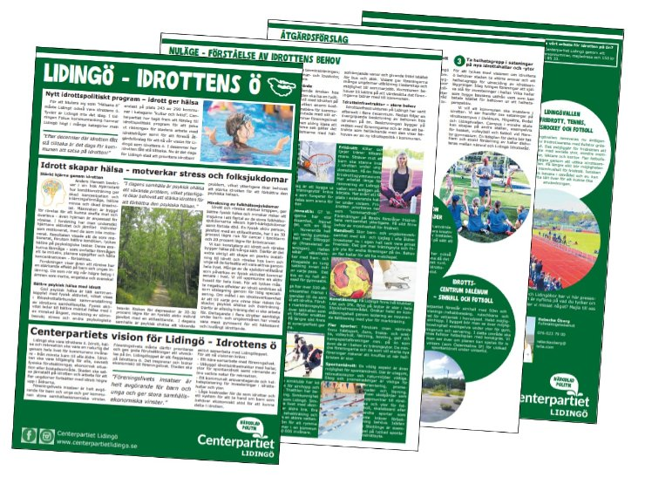
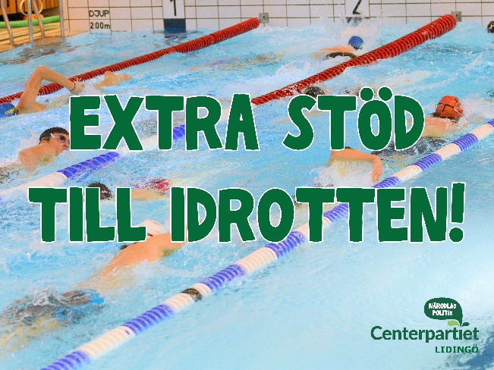
SEPTEMBER
I september lyfte vi att idrottsföreningarna behövde extra Corona-stöd, eftersom stora delar av deras intäkter fallit bort när Lidingöloppet ställdes in. Lidingöloppet brukar utgöra en stor intäktskälla för många föreningar som deltar i arrangemanget. Glädjande var att majoriteten valde att lyssna på oss och stötta föreningarna!
Vi lyfte också vikten av att fler Lidingöbor och lokala föreningar skulle få komma med inspel och tycka till om stadens nya miljöprogram. Majoriteten hade valt ut ett mycket snävt antal remissinstanser, något vi kritiserade.
På fullmäktigesammanträdet, som var det första sedan i juni, blev det heta diskussioner om stadsbyggnadspolitik när en ny översiktsplan diskuterades. Vi menar att det är av vikt att planen diskuteras i samband med oppositionen, eftersom den ska hålla över flera mandatperioder. För Centerpartiet är det viktigt att Lidingö utvecklas försiktigt med småstadskänsla.
Vi fick med hela kommunstyrelsen på ett öppet brev till polisen om att vi vill se lokalområdespoliser kopplade till Lidingö för lokal synlighet och lokalkännedom!
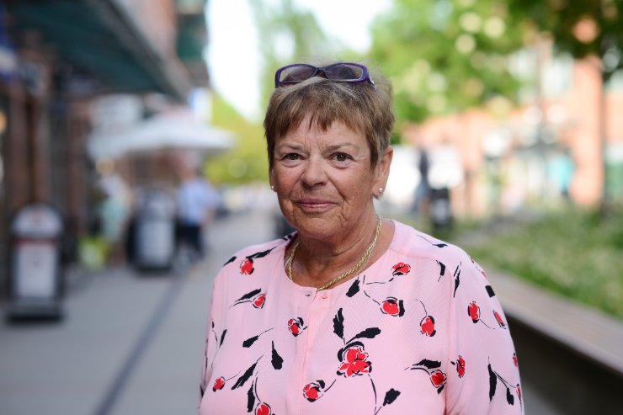
OKTOBER
I oktober skördade Centern framgång när det blev klart att funktionsnedsatta inom daglig verksamhet skulle få en extra utbetalning av habilitets-ersättningen. På Lidingö jobbar nära 200 personer inom daglig verksamhet inom ramen för LSS, som syftar till att stimulera dem och ge dem en meningsfull vardag. Ersättningen som de får finansieras till del genom ett statligt bidrag till kommunen. Christina Wahlström (C) märkte att delar av bidraget inte hade använts. Hon drev då på för att den del av bidraget som blev kvar skulle betalas ut som en julklapp till arbetstagarna, och fick efter mycket hårt arbete med sig majoriteten. Ett glädjande besked!
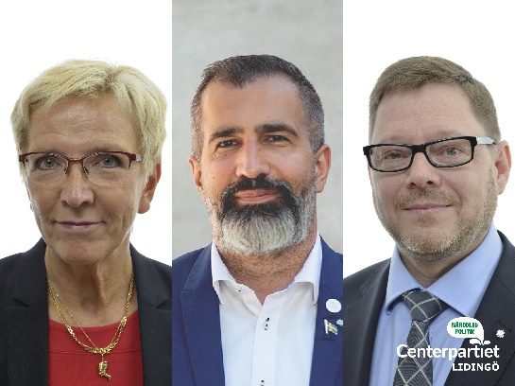
Därutöver genomförde vi två studiebesök – ett hos fackförbundet Kommunal, och ett hos Anneli & Ritwa hemtjänst. Vi tog med oss många kloka lärdomar om hur det är att arbeta inom äldreomsorgen på ön. De inspel vi fick resulterade i en interpellation om kompetenshöjning inom hemtjänsten.
Våra riksdagsledamöter i länet lyfte behovet att justera trängselskatten i Ropsten. Det är orimligt att Lidingöbor ska betala dubbel trängselskatt för att hämta och lämna nära och kära vid tunnelbanan!
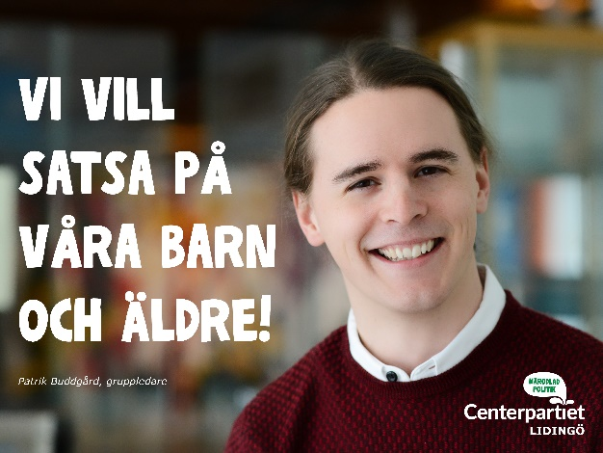
NOVEMBER
November betyder budgetbeslut! I vårt budgetförslag gav vi ordentlig uppräkning till skola och omsorg, vilket behövdes efter majoritetens nedskärningar i fjol. Vi la mer pengar än majoriteten på den socioekonomiska pengen i grundskolan, och satsade på att betala av stadens idrottsanläggningsskuld, som uppstått på grund av eftersatta investeringar sedan decennier tillbaka. Vi satsade också på drogförebyggande åtgärder som socialsekreterare och fritidsgårdar.
I vårt budgetförslag lyfte vi också vikten av att utveckla närmiljön när fler jobbar hemifrån. Därför satsade vi till exempel på saltsopning, skötsel av friluftsbad och spår och att värna öns grönområden i budgeten.
DECEMBER
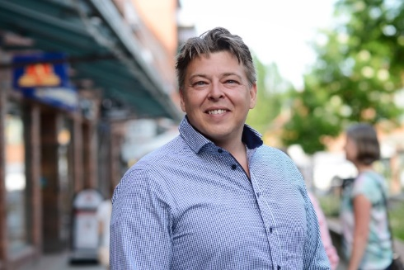
Ett försök med boendeparkering har genomförts i Torsvik, Baggeby och Bodal. Centerpartiet har drivit att även Näset ska ingå där parkeringssituationen försämrats markant efter majoritetens supercykelbana byggdes. När försöket nu permanentas kommer Näset ingå tack vare Centerpartiet.
Vid årets sista fullmäktige debatterades också vår interpellation om höjd kompetens i hemtjänsten. Vi vill se ekonomisk stimulans till de hemtjänstutförare som ser till att varje år höja andelen av sin personal som har rätt utbildning och kompetens. För oss är det viktigt att våra äldre, som har varit med och byggt Sverige, får en värdig omsorg när de blir äldre. För att kunna få det, måste personalen få möjlighet till vidareutbildning så att de har rätt kompetens.

